*²*

**COMMISSION REGIONALE**

**DE DISCIPLINE**

Email : lrforancd@gmail.com

SÉANCE DU20MAI2025

**PROCES VERBAL N°46**

**Présidentede la séance : Mme. AZRI Nassera**

**Secrétaire : Mr. BOUHADADA CHAOUKI**

**Membresprésents :Mr. BENABDELMOUMENE Lahouari**

**Mr. BOUCHEFRA SIDI MOHAMED**

**Mr. SEDJERARI KADA**

**\*\*\*\*\*\*\*\* Ordre du jour \*\*\*\*\*\*\*\***

**1. Courrier**

**2. Audience**

**3. Traitement des affaires**

*\*\*\*\*\*\*\*\*\*\*\*\*\*\*\*\*\*\*\*\*\*\*\*\*\*\*\*\*\*\*\*\*\*\*\*\*\*\*\*\*\*\*\*\*\*\*\*\*\*\*\*\*\*\*\*\*\*\*\*\*\*\*\*\*\*\*\*\*\*\*\*\*\*\*\*\*\*\*\*\*\*\*\*\*\*\*\*\*\*\*\*\*\*\*\*\*\*\*\*\*\*\*\*\*\*\*\*\*\*\*\*\*\*\*\**

AMENDES

**ARTICLE 132 SENIORS**

**Les amendes infligées à un club doivent être réglées dans les trois délais fixés (31 décembre, 28 février, 31 mai) de chaque saison.**

**Passé le délai le délai et après une mise en demeure pour paiement sous huitaine, la ligue défalquera un (01) point à l’équipe senior du club fautif.**

**Si le club n’a pas apuré le paiement de ses amendes avant le début du championnat, son engagement pour la saison sportive suivante demeure lié au règlement de ses dettes envers la ou les ligues concernées.**

**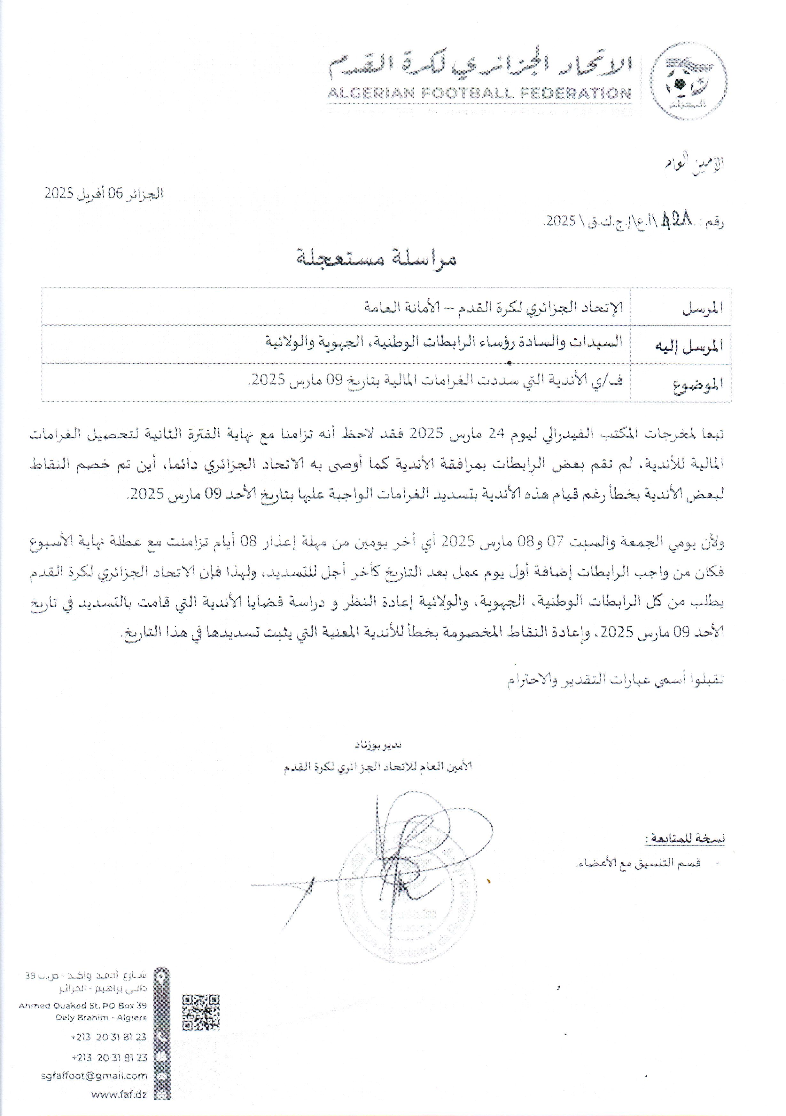**

été publiée le **27 mars 2025 dans une circulaire (N°44)** transmise à toutes les Ligues

L’amendement concerne les alinéas a et c

**a**/ Jet de fumigènes ou de divers projectiles dans les tribunes sans dommages physiques

**b**/ Jet de fumigènes ou de divers projectiles sur le terrain sans dommages physiques.

C’est la nature des sanctions qui a changé. Auparavant le huis clos est  prononcé après le troisième avertissement, mais ce sera désormais après cinq récidives.

Le montant des amendes a également  a changé. Pour les clubs de la LNFA, Il passe de **20 000 DA à 100 000 DA** pour la première infraction et à chaque fois il est augmenté de cent mille jusqu’à la **5ème infraction  qui entraine le huis clos**.

**Voici la publication partielle de l’ancien article**

ARTICLE 49 : JETS DE FUMIGÈNES ET DEPROJECTILES

1. Tout jet de fumigènes ou de divers projectiles est interdit. Le club des supporters fautifs est sanctionné comme suit :
2. a) Jet de fumigènes ou de divers projectiles dans les tribunes sans dommages physiques

Une amende de :

– Vingt mille dinars (20.000DA) pour le ou les club(s) des supporters fautifs de la division nationale amateur;……

En cas de récidive et à la troisième infraction l’amende est doublée et le huis clos est prononcé contre le ou les club(s) des supporters fautifs.

1. ) Jet de fumigènes ou de divers projectiles sur le terrain sans dommages physiques :

Une amende de :

– Cinquante mille dinars (**50.000 DA**) pour les club(s) des supporters fautifs de la division nationale amateur.

En cas de récidive et à la troisième infraction l’amende est doublée et le **huis clos** est prononcé contre le ou les club(s) des supporters fautifs.

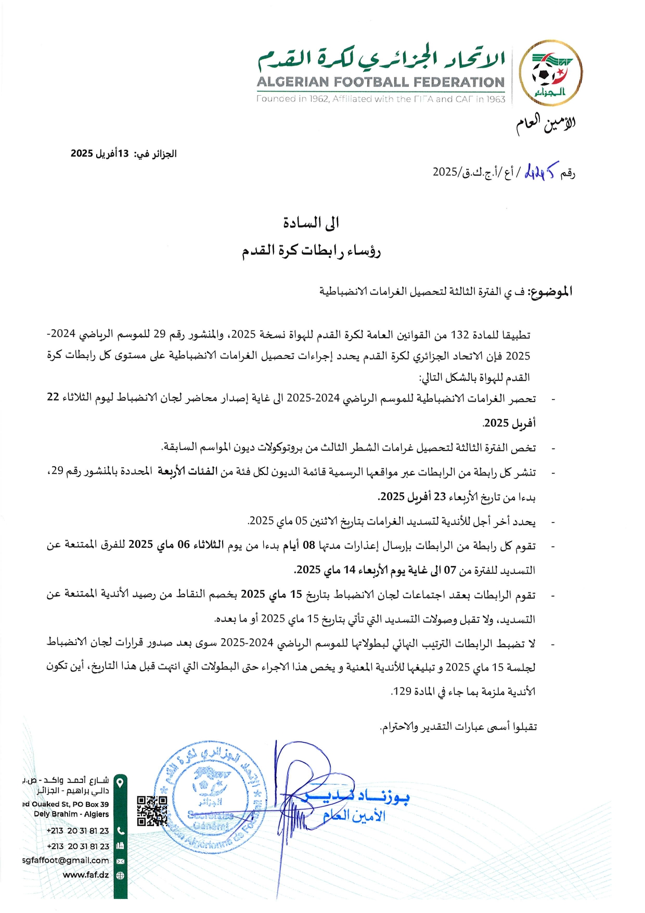rticle 49 des règlements généraux du football amateur a été amendé par la FAF. L’information a

***REGLEMENTS ET QUALIFICATIONS***

**AFFAIRE N° :**197

–MCBH-IRBM (S) du 16.05.2025

–Vu les pièces versées au dossier

-Vu la feuille de match où l’arbitre signale le non déroulement de la rencontre suite l’absence de l’équipe IRBM (S)

Par ces motifs, la CRD décide :

-Match perdu par pénalité à l’équipe IRBM (S)+défalcation de (06) points40**000 da d’amende**tout en attribuant le gain du match à l’équipe MCBH art 61

Dossier transmis a la COC

**AFFAIRE N° :**198

–IRBM-MBB (U19) du 17.05.2025

–Vu les pièces versées au dossier

-Vu la feuille de match où l’arbitre signale le non déroulement de la rencontre suite l’absence de l’ambulance

Par ces motifs, la CRD décide :

-Match perdu par pénalité à l’équipe IRBM (U19)+défalcation de (01) point 10**000 da d’amende**tout en attribuant le gain du match à l’équipe MBB

Dossier transmis a la COC

**AFFAIRE N° :**199

–CRBMZ-IRBF (U19) du 17.05.2025

–Vu les pièces versées au dossier

-Vu la feuille de match où l’arbitre signale le non déroulement de la rencontre suite l’absence de l’équipe IRBF (U19)

Par ces motifs, la CRD décide :

-Match perdu par pénalité à l’équipe IRBF (U19)+10**000 da d’amende**tout en attribuant le gain du match à l’équipe CRBMZ

Dossier transmis a la COC

**AFFAIRE N° :**200

–CRBMZ-IRBF (U17) du 17.05.2025

–Vu les pièces versées au dossier

-Vu la feuille de match où l’arbitre signale le non déroulement de la rencontre suite l’absence de l’équipe IRBF (U17)

Par ces motifs, la CRD décide :

-Match perdu par pénalité à l’équipe IRBF (U17)+ 10**000 da d’amende**tout en attribuant le gain du match à l’équipe CRBMZ

Dossier transmis a la COC

**AFFAIRE N° :**201

–CRBMZ-IRBF (U15) du 17.05.2025

–Vu les pièces versées au dossier

-Vu la feuille de match où l’arbitre signale le non déroulement de la rencontre suite l’absence de l’équipe IRBF (U15)

Par ces motifs, la CRD décide :

-Match perdu par pénalité à l’équipe IRBF (U15)+ 10**000 da d’amende**tout en attribuant le gain du match à l’équipe CRBMZ

Dossier transmis a la COC

**AFFAIRE N° :**202

–JSEA-IRBM (U19) du 17.05.2025

–Vu les pièces versées au dossier

-Vu la feuille de match où l’arbitre signale le non déroulement de la rencontre suite l’absence de l’équipe IRBM (U19)

Par ces motifs, la CRD décide :

-Match perdu par pénalité à l’équipe IRBM (U19)+ 10**000 da d’amende**tout en attribuant le gain du match à l’équipe JSEA

Dossier transmis a la COC

**AFFAIRE N° :**203

–JSEA-IRBM (U15) du 17.05.2025

–Vu les pièces versées au dossier

-Vu la feuille de match où l’arbitre signale le non déroulement de la rencontre suite l’absence de l’équipe IRBM (U15)

Par ces motifs, la CRD décide :

-Match perdu par pénalité à l’équipe IRBM (U15)+ 10**000 da d’amende**tout en attribuant le gain du match à l’équipe JSEA

Dossier transmis a la COC

**AFFAIRE N° :**204

–MCBH-MBSC (U15) du 17.05.2025

–Vu les pièces versées au dossier

-Vu la feuille de match où l’arbitre signale le non déroulement de la rencontre suite l’absence de l’équipe MBSC (U15)

Par ces motifs, la CRD décide :

-Match perdu par pénalité à l’équipe MBSC (U15)+ 10**000 da d’amende**tout en attribuant le gain du match à l’équipe MCBH

Dossier transmis a la COC

***DISCIPLINES :***

**RECTIFICATIF :**

**affaire N°1451CRBEA – IRBMAGHNIA (U17) du 03.05.2025**

***Autres décisions :***

-lire entraineur autorisé par leDTR ,au lieu absence de l’entraineur de l’équipe CRBEA 1**0000 da d’amende le reste sans changement**

**affaire N°1255 ASMARBAA – ORCB (S) du 18.04.2025**

**autres décisions :**

-lire entraineur autorisé par le DTR, au lieu Absence de l’entraineur de l’équipe ASM 20000 da d’amende le reste sans changement

**ADDITIF :**

**Affaire N 1328 rencontre ASBOB-FSA du 28.04.2025**

***Joueurs signalés  :***

-ELATRECH Kratima J 3418 ; ASBOB

Signalé pour mauvais comportement 02 matches fermes + **5000 da d’amende**

-CHERAK Med amine J 3382 ; ASBOB

Signalé pour mauvais comportement 02 matches fermes + **5000 da d’amende**

-BETHI Belkheiraissa J 3343 ; ASBOB

Signalé pour mauvais comportement 02 matches fermes + **5000 da d’amende**

-MEKAOUI Morad licence E0243 ; entraineur adjoint de l’équipe ASBOB

Signalé pour mauvais comportement 01 mois de suspension ferme + **5000 da d’amende**

-Jet de projectiles par les supporteurs de l’équipe ASBOB1ere infraction 20**000 da d’amende**

-conduite incorrecte de l’équipe ASBOB 3**000 da d’amende**

**COURRIER :**

**AUDIENCE :**

***DISCIPLINES :***

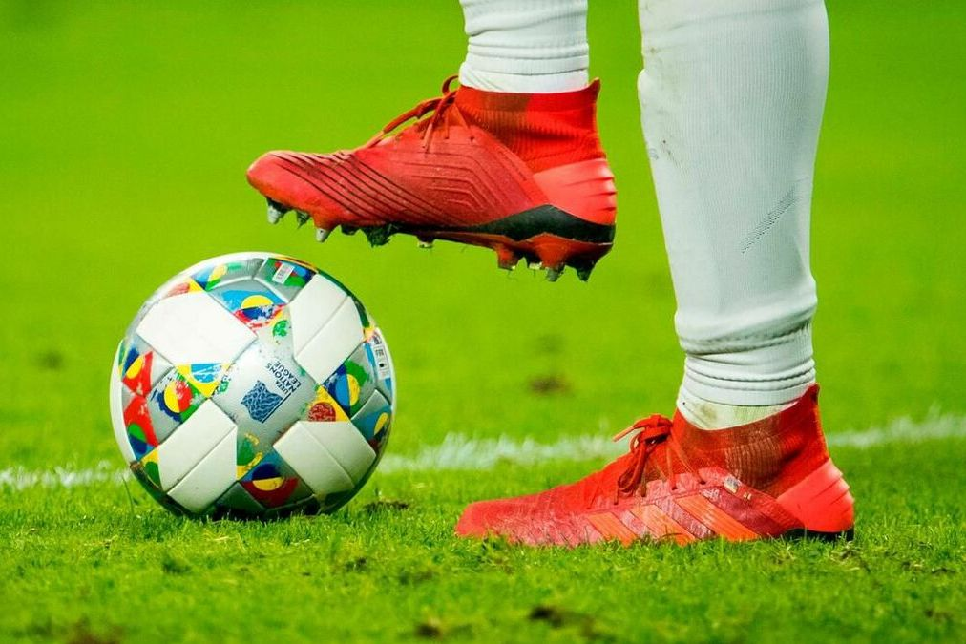

## III – TRAITEMENT DES AFFAIRES:

***« SENIORS »***

***DIVISION REGIONALE I***

LE 16.05.2025

AFFAIRE N°1527

**IRBSMB – OMARZEW (S)**

***Autres décisions :***

-Absence de l’entraineur de l’équipe OMA **20000 da d’amende**

-Utilisation des fumigènes par les supporteurs de l’équipe IRBSMB au niveau des tribunes 1ere infraction IRBSMB**20000 da d’amende**

AFFAIRE N°1528

**RCL – CRBMZ (S)**

***Joueurs avertis :***

-AIDAOUI Ahmed J 3325 ; RCL

Comportement antisportif : **avertissement**

-ZERROUKI Abdelhalim J 3587 ; CRBMZ

Comportement antisportif : **avertissement**

AFFAIRE N°1529

**MCSAB – RCGORAN (S)**

***Joueurs avertis :***

-KASSEM Mohamed lamine J 0010 ; MCSAB

Comportement antisportif : **avertissement**

-BOUGHERARA Mokadem J 8084 ; MCSAB

Comportement antisportif : **avertissement**

AFFAIRE N°1530

**USMOST – WBOM (S)**

***Joueurs avertis :***

-TOBSI Med azedine J 2106 ; USM

Comportement antisportif : **avertissement**

-KADDOURI Oussama J 2226 ; USM

Comportement antisportif : **avertissement**

-BAKRETI Walid J 5327 ; USM

Comportement antisportif : **avertissement**

-BAIZEDI Abdellah J 2225 ; USM

Comportement antisportif : **avertissement**

-BELKACEM Toufik J 2959 ; WBOM

Comportement antisportif : **avertissement**

-GAFFOUR Mohamed J 1263 ; WBOM

Comportement antisportif : **avertissement**

AFFAIRE N°1531

**RCBOR – FCBAR (S)**

***Joueurs avertis :***

-HALOUI Ibrahim J 3399 ; RCBOR

Comportement antisportif : **avertissement**

-EMZIANE Abdelghafour J 3313 ; FCBAR

Comportement antisportif : **avertissement**

***Autres décisions :***

-Absence de l’entraineur de l’équipe FCBAR **20000 da d’amende**

AFFAIRE N°1532

**MBSC – CRBH (S)**

***Joueurs avertis :***

-BENCHAFA Mohamed amine J 6744 ; CRBH

Comportement antisportif : **avertissement**

***Autres décisions :***

-Absence de l’entraineur de l’équipe MBSC **20000 da d’amende**

AFFAIRE N°1533

**MJARZEW – CRBBB (S)**

-HAMMOU Hichem J 0022 ; MJA

Jeu brutal  : 02 matches de suspensions fermes

***Joueurs avertis :***

-BRAHIMI Said J 0025 ; MJA

Comportement antisportif : **avertissement**

-KHALDI Mehdi J 0026 ; MJA

Comportement antisportif : **avertissement**

-SOUIAH Lakhdar J 2339 ; CRBBB

Comportement antisportif : **avertissement**

-BENKHALED Bilal J 5155 ; CRBBB

Comportement antisportif : **avertissement**

-BENKHETTAB Badr J 2338 ; CRBBB

Contestation de décision **10000 da d’amende**

-GUENOUN Aissa J 2335 ; CRBBB

Comportement antisportif : **avertissement**

***Autres décisions :***

-HAOUI Nouredine licence 0034 secrétaire de l’équipe MJA contestation de décision 10**000 da d’amende**



***DIVISION REGIONALE I I (A)***

LE 17.05.2025

AFFAIRE N°1534

**WRBDJIWIA – IRBMESRA (S)**

***Autres décisions :***

-Arrivée tardive de l’équipe IRBM **1500 da d’amende**

AFFAIRE N°1535

**CRMB – USMORAN (S)**

***Autres décisions :***

-Absence de l’entraineur de l’équipe CRMB**20000 da d’amende**

AFFAIRE N°1536

**ESARABA – CBAT (S)**

***Joueurs avertis :***

-KASSOUS El houcine J 5128 ; ESA

Comportement antisportif : **avertissement**

-AOUIMEUR Ahmed J 3404 ; CBAT

Comportement antisportif : **avertissement**

-DAOUD Abdelkader J 5342 ; CBAT

Comportement antisportif : **avertissement**

AFFAIRE N°1537

**MBB – CSAAB (S)**

***Joueurs avertis :***

-BERRIMA Mohamed J 6789 ; MBB

Comportement antisportif : **avertissement**

-NADOR Ali J 2650 ; MBB

Comportement antisportif : **avertissement**

***Autres décisions :***

-NAOUMI BouazzaJ 0159 : CSAAB

Contestation de décision : **10000 da d’amende**

-NAOUMI Bouazzalicence 0159entraineur de l’équipe CSAABcomportement antisportif envers officiel01 mois de suspension ferme + 5**000 da d’amende**

AFFAIRE N°1538

**OM.H – KRBH (S)**

***Joueurs avertis :***

-BOUDA Sid ahmedJ ;OM.H

Comportement antisportif : **avertissement**

-HETHAT Sofiane J 1657 ; OM.H

Comportement antisportif : **avertissement**

-BENABDELLAH Mohamed J 1215 ; KRBH

Comportement antisportif : **avertissement**

-BELHABIB Mohamed J 6783 ; KRBH

Comportement antisportif : **avertissement**

AFFAIRE N°1539

**IRBOEK – ASBZ (S)**

***Joueurs exclus :***

-GHALI Mohamed J2354 ; IRBOEK

Agression envers adverse : 03 matches de suspensions fermes + **5000 da d’amende**

-BELMOSTEFA Abdelmoula J5428 ; ASBZ

Agression envers adverse : 03 matches de suspensions fermes + **5000 da d’amende**

***Joueurs avertis :***

-BENYAMINA Mohamed J 3148 ; ASBZ

Comportement antisportif : **avertissement**

-BETTAHAR Moulay J 4072 ; ASBZ

Comportement antisportif : **avertissement**

AFFAIRE N°1540

**IRBFORNAKA – NRBB (S)**

***Joueurs avertis :***

-DEBAKH Abderahmen J 1890 ; IRBF

Comportement antisportif : **avertissement**

-SOLTANE Benallou J 3750 ; IRBF

Comportement antisportif : **avertissement**

-MEKERBECHE Abdellah J 5225 ; IRBF

Comportement antisportif : **avertissement**

-SAKAT Hamza J 2113 ; IRBF

Comportement antisportif : **avertissement**

-ADDA Billel J 2341 ; NRBB

Comportement antisportif : **avertissement**

-REZAZGA Abdelatif J 2316 ; NRBB

Comportement antisportif : **avertissement**

***DIVISION REGIONALE I I (B)***

LE 17.05.2025

AFFAIRE N°1541

**CRBA – CRBT (S)**

***Joueurs avertis :***

-CHAHID Mohamed J 1554 ; CRBA

Comportement antisportif : **avertissement**

AFFAIRE N°1542

**CRBEA – ASMARBAA(S)**

***Joueurs avertis :***

-MORKACHA Mustapha J 3719 ; CRBEA

Contestation de décision : **10000 da d’amende**

-DRISSI Amine J 6587 ; CRBEA

Comportement antisportif : **avertissement**

-ZIDAN Mohamed J 3356 ; CRBEA

Comportement antisportif : **avertissement**

-MAHDJOUB Walid J 3728 ; CRBEA

Comportement antisportif : **avertissement**

-FILALI Abdenour J 4169 ; ASM

Comportement antisportif : **avertissement**

-AMEUR El cheikh J 4437 ; ASM

Comportement antisportif : **avertissement**

AFFAIRE N°1543

**ASBOB – USCEL (S)**

***Joueurs avertis :***

-CHERAK Mohamed J 4548 ; ASBOB

Comportement antisportif : **avertissement**

-BELLOUTI Hichem J 4542 ; ASBOB

Comportement antisportif : **avertissement**

-NABI Cheikh J4555 ; ASBOB

Comportement antisportif : **avertissement**

-MAAMAR Larbi J4550 ; ASBOB

Comportement antisportif : **avertissement**

-BENACHOUR Alaa J4565 ; ASBOB

Comportement antisportif : **avertissement**

-ROUGAD Mohammed J4047 ; USCEL

Comportement antisportif : **avertissement**

-ABDELHAKEM Koridek J4544 ; USCEL

Contestation de décision : **10000 da d’amende**

-LACHAAL Kouider J4505 ; USCEL

Comportement antisportif : **avertissement**

***Autres décisions :***

-conduite incorrecte de l’équipe ASBOB3**000 da d’amende**

AFFAIRE N°1544

**FSA – JRSB (S)**

***Joueurs exclus :***

-BESSAID Omar chakib J2537 ; FSA

Contestation de décision +Comportement antisportif : 01 matche de suspension ferme + 10**000 da d’amende**

***Joueurs avertis :***

-CHEIKH Youssouf J 2765 ; FSA

Comportement antisportif : **avertissement**

-KHEFOUS Med amine J 1753 ; JRSB

Comportement antisportif : **avertissement**

-DANI El kebirmed J2101 ; JRSB

Comportement antisportif : **avertissement**

-HAMOU Taniaziz J 1516 ; JRSB

Contestation de décision : **10000 da d’amende**

***Autres décisions :***

-GRAA Mohamed amine J6578 ; JRSB

Insulte envers officiel : 04 matches de suspensions fermes + **20000 da d’amende**

AFFAIRE N°1545

**WHBH – CRBSF (S)**

***Joueurs avertis :***

-TEMIMI Abderahim J 6203 ; WHBH

Contestation de décision : **10000 da d’amende**

-BENSEADA Merouane J 4298 ; WHBH

Comportement antisportif : **avertissement**

-BENALLEL Sidahmed J4172 ;WHBH

Comportement antisportif : **avertissement**

-ELAMERI Hossem J3947 ; WHBH

Comportement antisportif : **avertissement**

-DIDAOUI Mohamed J 3928 ; CRBSF

Comportement antisportif : **avertissement**

-DIDA Toufik J6832 ; CRBSF

Comportement antisportif : **avertissement**

***Autres décisions :***

-MEZOUAR Brahim arafatlicence E0307 ; entraineur de l’équipe WHBH Contestation de décision : **10000 da d’amende**

-SLAIMI Mohamed licenceD0117 ; Insulte envers officiel : 06MOIS de suspensions fermes + **20000 da d’amende art 116**

-Conduite incorrecte de l’équipe WHBH**3000 da d’amende**

-Jet de projectiles par les supporteurs de l’équipe WHBH 3eme infractions 60**000 da d’amende**

-Envahissement de terrain par les supporteurs de l’équipe WHBH pour menaces et insultes et intimidations envers les officiels 01 matche a huis clos+10**000 da d’amende**

AFFAIRE N°1546

**WRBDJIR – CRBHB (S)**

***Joueurs avertis :***

-AIT oublliwalid J 1675 ; wrbdj

Contestation de décision : **10000 da d’amende**

-DIDA Mohamed nadir J 3805 ; WRBDJ

Comportement antisportif : **avertissement**

-BERRAHOUEL Said J 3808 ; WRBDJ

Comportement antisportif : **avertissement**

-TAWI Merouane J1223 ; CRBHB

Comportement antisportif : **avertissement**

-BENAMAR Abdelkader J1201 ; CRBHB

Comportement antisportif : **avertissement**

-ZALEGH Oussama J0316 ; CRBHB

Comportement antisportif : **avertissement**

-ZEROUALI Mohamed J0262 ; CRBHB

Comportement antisportif : **avertissement**

***Autres décisions :***

-BERRAHOU Ahmed licenceD 0037 ; assistant médical de l’équipe CRBHBContestation de décision : **10000 da d’amende**

-Conduite incorrecte de l’équipe CRBHB**3000 da d’amende**



###### **JEUNES**

bd00013_

|  |
| --- |
| GROUPE A |

|  |
| --- |
| GROUPE B |



|  |
| --- |
| GROUPE C |

|  |
| --- |
| GROUPE D |



|  |
| --- |
| GROUPE F |

**Présidente de la séance : Mme. AZRI Nassera**

**Secrétaire : Mr. BOUHADADA CHAOUKI**